外文文献翻译

**Learning Management System (LMS) Based On Moodle To Improve Students Learning Activity**

To cite this article: N H S Simanullang and J Rajagukguk 2020 *J. Phys.: Conf. Ser.* 1462 012067

摘要--学习管理系统 (LMS) 是一种用于帮助在线学习过程的应用软件。 Moodle 是最流行的 LMS 应用程序之一，非常适合在线学习。 Moodle 具有多种功能，可以支持学生在线活动。 Moodle支持的一些学习活动是（1）视频； (2) 论坛； (3) 聊天； (4) 材料； (5) 测验。 本研究是一项准实验研究，该研究旨在進行研究查看結果，該研究中樣本為學生。 本研究的目的是研究通过基于 LMS 的 Moodle 应用程序在线学习的学生学习活动。

1. **介绍**

现在，技术都发展迅速在所有人身上。技术有好的一面也有壞的一面。然而，技术进步即使有负面影响也无法避免。教育世界已经成为技术快速发展的平台之一，因此我们必须能够在教育世界中构建正面的技术。印度尼西亚的正规教育是在学校进行的面对面教育。这种教育实施和感觉时间长，但是面对面时经常会出现一些问题。问题之一是课堂上面对面的时间有限。低效率的使用时间成为学生能否完整且准确地进行学习活动的一个问题。当学习时间结束时，一些学生的活动就会停止，从而无法最大限度地实现学习目标。学生学习是建立学生知识的重要途徑，如果学生的学习活动不能很好地发挥其作用，那么知识就不能完全符合既定的学习目标。

电子学习是通过互联网络或互联网，利用教育管理系统，以电子形式进行的教育过程[1]。 电子学习一词试图将学校或大学的学习过程转变为连接到互联网技术的数字化过程 [2]。 电子学习是解决学习过程中经常发生的问题的一种解决方案，該問題是面对面的时间限制[3]。 电子学习能够让学生在课堂上不受面对面时间的限制，完全进行学习活动。 电子学习是在技术进步的基础上形成的，包括基于Moodle的LMS。

Moodle (Modular Object-Oriented Dynamic Learning Environment) 最初由 Martin Daugiamas 于 2002 年 8 月在 Moodle 1.0 版中制作，这一切都是在 Martin 看到许多学校想要使用互联网的人疯狂时开始的，因此为了激励 Martin 建立 e-学习是 Moodle [8]。 Moodle 是一个可以将学习媒体转化为网络形式的应用程序。使用 LMS 的好处是使用 Moodle 作为在线非常重要，解决了课堂上面对面频率的局限性。 Moodle 作为开源软件免费提供（在 GNU 公共许可证下）。这意味着即使它有版权，moodle 仍然可以自由复制、使用和修改。 Moodle 可以直接在 Unix、Linux、Windows、Mac 上工作，无需修改 [9]。 Moodle成为提高学习效率的方法之一[10]。通过使用moodle，学生可以在线进行学习活动。有了moodle，学生可以自由地访问各种学习材料，与老师和朋友互动[11]，这样就不会产生静态学习。 Moodle 有几个功能可以支持在线学习活动。 Moodle支持的几种学习活动是（1）视频； (2) 论坛； (3) 聊天； （四）材料； (5) 测试 [12]。

1. **方法**

研究类型是准实验，旨在了解在該主題上某些事物對其的影响。 这项研究从选择合适的 LMS 模型开始，该模型是根据所需的学习活动设计的。 在进入moodle之前，我们首先将moodle验证应用于电子学习媒体专家的验证器。 可以应用或使用经过验证的 Moodle，并使用观察来测量学生的活动水平。 研究实施方案见图1。

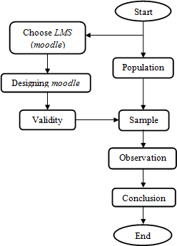

图 1. 研究实施方案

1. **结果与讨论**
   1. Moodle设计

在这项研究中，选择的 LMS 是 Moodle。 Moodle 旨在支持在线学生活动。 接下来是为每个学生活动设计的moodle外观。

1. Moodle登入

为了能够访问moodle，学生必须有由管理员，即老师，注册的屬於他们的用户名和密码。 之后，学生可以通过访问链接 http://e-learning.moodlecloud.com 登录到moodle。 学生必须输入用户名和密码，然后单击登录。 登录应用moodle如图2所示。

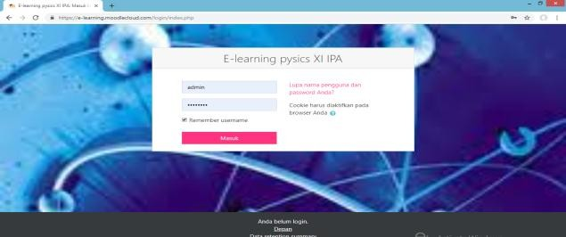

图 2. 登录应用程序 Moodle

1. 首页Moodle

成功登录moodle后，moodle的显示如图3。在这个显示上会看到由管理员创建的课程，这些课程将用于在线学习。 要访问课程，管理员必须激活学生帐户。 最后，学生可以访问和加入课程。

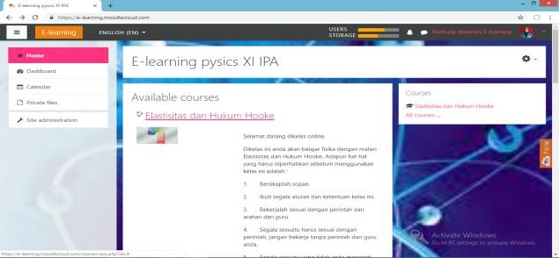

图 3. 首页 Moodle

1. 课程活动

在已设计好的课程中，有一些学习活动将支持在线学生活动。 在这项研究中，该课程有五个学生在moodle上的活动。 每个活动对学习都有不同的作用。 课程活动如图4所示。

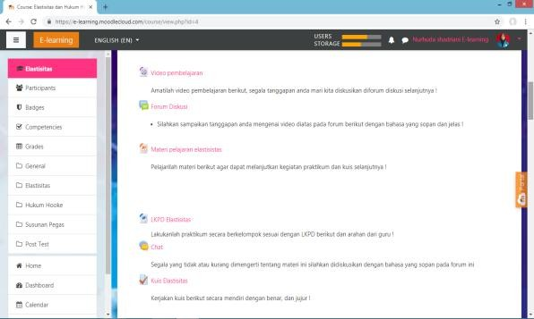

图 4. 课程中的活动

* 1. Moodle E-Learning 的有效性

最初设计的 Moodle 得到了媒体验证器的两位专家的验证。 本次有效性评估的方面分为三个方面： (1) 软件； (2) 学习； (3) 沟通。 从研究结果的有效性中获得了91.67%的平均百分比并且很好地包含在标准中。 Moodle 效度的结果见图 5。

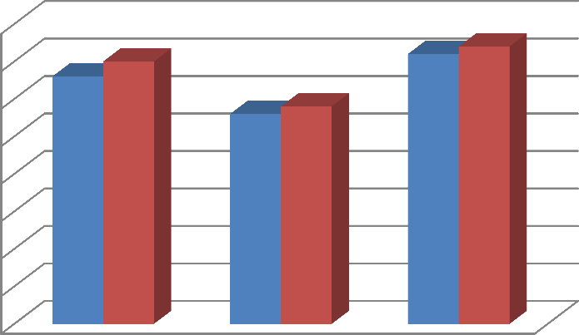

40

35

30

25

20

15

10

5

0

Validator I

Validator II

Software Learning Communication

图 5. Moodle 有效性的数据结果

* 1. 学生活动

在moodle中，设计了五项学生活动：

1. 视频

学习视频提供了一个短视频，能夠构建学生第一知识的统一性的功能。 此外，学习视频将成为学生探索将要教授的材料的动力，因为有了这个视频，学生的脑海中会出现各种问题，这将是深入挖掘要教授的材料的一次飞跃。 学习视频活动如图6所示。

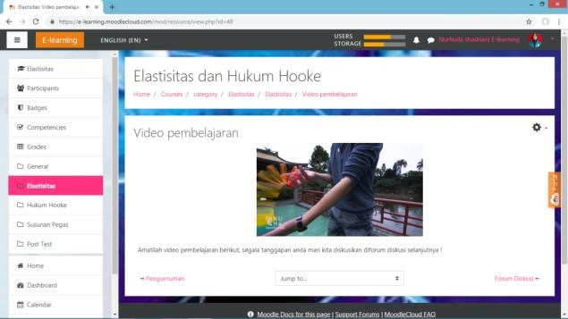

图 6. 学习视频活动

1. 论坛

论坛活动讨论是一个传递问答的论坛，将一起讨论成为一个假设，在实践中进行真实性审查。 在这个论坛中，老师可以通过学生的回答和反应看到学生的积极性。 论坛活动如图7所示。

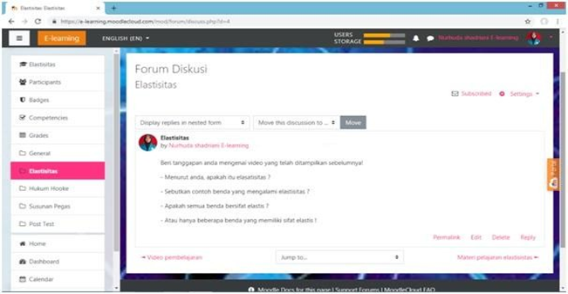

图 7. 论坛活动

1. 教學材料
2. 该活动提出了将要讨论的主题。 教學材料将以PPT的形式呈现，以提高学生理解的积极性。 这些材料将成为学生在课程中学习和指导的来源。 材料活动如图8所示。

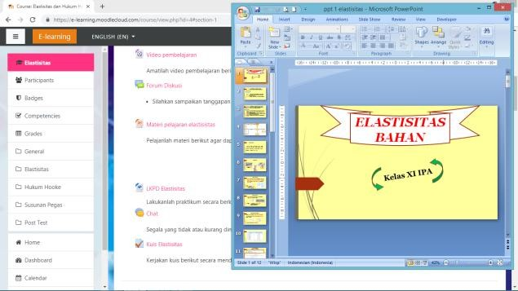

图 8. 活动材料学习

1. 聊天室

在 Moodle 中，学生们经常使用和喜爱的活动之一是聊天。聊天活动被学生用来提问并与老师和其他朋友讨论不明白的课程。发送的聊天将直接把老师和其他学生联系，以便所有人都可以积极参与响应传入的聊天。 此活动旨在让学生和教师即使在线進行教學活動，也仍然可以互动和交流，如图 9 所示。

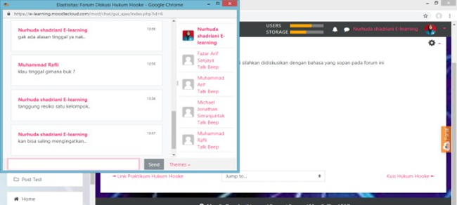

图 9. 显示聊天活动

1. 测试

测试活动旨在评估学生对所教主题的掌握程度。 图 10. 是由学生完成的测验。 在这个页面有一个预定的时间限制，在测试结束时，学生的答案结果将立即显示出来，以增加学生的积极性和学生的知识。

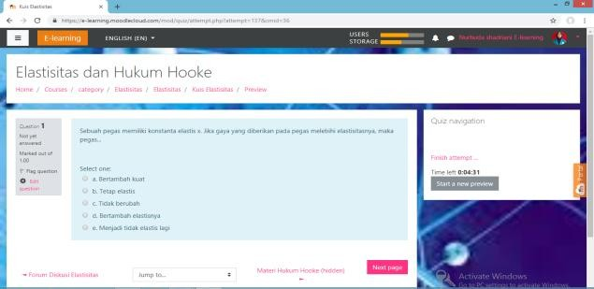

图 10. 显示测试活动

* 1. 学习活动评估

本研究中的观察是对学生使用基于 LMS 的 Moodle 进行了解活动的病房研究科目的观察。 在学习过程中将评估的十项指标是：学生的整洁和秩序、纪律、学习支持工具的准备程度、接受科目的准备程度、态度和行为、倾听、回答问题、提问和回应学习、讨论和工作 在任务上。 由研究人员确定的观察员进行的学生学习活动的评估。 使用基于 LMS 的 Moodle 增加了学生学习活动的开发经验。 所做的观察表明学生的平均学习活动在 83% - 90% 的范围内，这说明每个指标都属于非常活跃的类别。

1. **总结**

基于研究结果显示，可以得出结论，基于 Moodle 的 LMS 可以增加学生的学习活动，即使是在网上。从而不受课堂面对面学习时间的限制，使每个学生的学习活动都能顺利开展。

1. **参考文献**
2. Chourishi D, Buttan C K, Chaurasia A and Soni A 2011 Effective E-Learning Through Moodle *International J. of Research (IJATER)* **1** : 34-38
3. Hanum N S 2013 Keefektifan E-Learning Sebagai Media Pembelajaran (Studi Evaluasi Model Pembelajaran E-Learning SMK Telkom Sandhy Putra Purwokerto), *J. Pendidikan Vokasi* **3** : 90-102.
4. Husamah 2014 *Pembelajaran Bauran (Blended Learning)*, Prestasi Pustaka, Jakarta.
5. Rusli M, Dadang H and Ni-Nyoman S 2017 Innovative Learning Multimedia , ANDI, Yogyakarta
6. Kurniawan M 2016 Use of ' F-Learn ' Moodle as a Learning Management System (LMS) at Satya Wacana Christian University, Proceedings of MMP 2016 **9** : 677-686
7. Hunt T 2013 Moodle: Basic Concept Lecturer Guide, Faculty of Education, Create
8. Cavus N and Teyang Z 2014 A Comparison of Open Source Learning Management Systems *J. of Procedia* **143** : 521-526
9. Haskari F A 2012 Modules for Using Moodle (Modular Object-Oriented Dynamic Learning Environment) *Sriwijaya University*, Palembang
10. Faesal A and Dasriani N G 2015 Design and Development of E-Learning Based Learning Aid Media for Programming Subjects *Matrix J.* **14** : 1-7
11. Sari A P Baedhowi and Cicilia D S I 2017 The Use of Learning Media with Moodle Approaches to Improve The Quality of Education: A Literature Study*, J. of ASSEHR* **158** : 54-59
12. Jebari K, Boussedra F and Ettouhami A 2017 Teaching Information Systems Management With Moodle, Ijet Paper **12** : 4-16
13. Suartama K and Dewa K T 2014 E-Learning Based on Moodle, Graha Ilmu, Yogyakarta